-

Jaarverslag MR 2022-2023

Samenstelling MR

PMR leden OMR leden
Mw. N. van Melis Dhr. B. Breedijk
Dhr. D. Ratering Mw. J. Krabbenborg
Mw. C. Jensen

Taakverdeling
Voorzitter : Dhr. D. Ratering
Secretaris : Mw. J. Krabbenborg
Penningmeester : Mw. N. van Melis
Vicevoorzitter : Dhr. B. Breedijk
Adviserend lid : Mw. C. Jensen

GMR-lid
Mw. L. te Bogt

MR-vergaderingen

Er zijn dit schooljaar 6 MR-vergaderingen geweest:
- 3 oktober 2022
- 21 november 2022
- 1 februari 2023
- 27 maart 2023
- 22 mei 2023
- 22 juni 2023

Evaluatie doelen werkplan MR 2022-2023

 | Doel | Acties |  | Resultaat
 | Op de hoogte zijn en gehouden worden van de inzet van de NPO-gelden. | Directie regelmatig verslag laten doen. |  | Duidelijke afspraken en goede informatievoorziening.
 | Doel | Acties |  | Resultaat
 | Effectiever en korter vergaderen | Op tijd beginnen van de vergadering. Documenten worden in Sharepoint gezet en ook gelezen. Er worden opmerkingen in de documenten geplaatst. |  | We hebben winst geboekt en hier blijven we scherp op.
Op de hoogte zijn van het corona noodplan. En de praktische uitvoering hiervan, mocht dit aan de orde komen. |  |  |  | Het noodplan is besproken maar nooit ten uitvoer gebracht.

De MR heeft tijdens het schooljaar 2022-2023 instemming verleend of advies gegeven op:
- Jaarverslag de Sterrenboog 2021-2022
- Vaststelling vakantierooster met studiedagen 2023-2024
- Vaststelling jaarplan 2022-2023
- Vaststelling schoolgids 2023-2024
- Begroting MR 2023-2024
- Ouderbetrokkenheid
- Verhoging ouderbijdrage

Overige relevante onderwerpen waar de MR mee te maken heeft gehad:

MR-verkiezingen
In mei is Bart Breedijk vroegtijdig afgetreden omdat zijn kinderen volgend schooljaar naar het voortgezet onderwijs gaan. Tijdens de verkiezingen heeft Sebastiaan Linthorst zich kandidaat gesteld. Sebastiaan is voor de resterende zittingsperiode (1 jaar) van Bart gekozen. Wij wensen hem veel plezier en succes.

Gezonde school
Hoe houd je dit onderwerp onder de aandacht bij de ouders?

Energie en duurzaameheid
De MR heeft aangegeven dat het klimaat in het schoolgebouw te wensen overlaat en dat we daar graag verbetering in zien. Bij Stichting Keender is dit onderwerp ook een aandachtspunt.

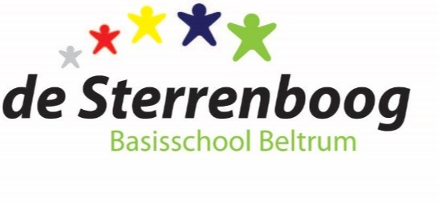

FINANCIEEL OVERZICHT MR 2022-2023

Verwachte uitgaven: Werkelijke uitgaven:

Consultatie/advies € 125,00 € 00,00

Lief en leed € 50,00 € 102,68

Representatiekosten € 75,00 € 59,45

Onvoorzien € 50,00 € 00,00

€ 300,00 € 162,13

